## 任务二 掌握基本程序逻辑

### 实验目的

编写应用程序掌握变量、常量、枚举的使用

掌握表达式的应用

掌握分支语句的应用

### 第一部分 上机训练

1、编写一个程序，列举班级所有班委，然后使用这个枚举

1）创建一个名位TestEnum的控制台应用程序

2）在namespace TestEnum { 和 class Program之间输入：

enum 班委

{

班长,

团支书,

生活委员,

体育委员,

劳动委员,

}

注意缩进和对齐

3）在static void Main(string[] args)方法中输入：

班委 classTeam = 班委.生活委员;

switch (classTeam)

{

case 班委.班长:

Console.WriteLine("我是班长");

break;

case 班委.团支书:

Console.WriteLine("我是团支书");

break;

case 班委.生活委员:

Console.WriteLine("我是生活委员");

break;

case 班委.体育委员:

Console.WriteLine("我是体育委员");

break;

case 班委.劳动委员:

Console.WriteLine("我是劳动委员");

break;

default:

Console.WriteLine("为什么我不是班委？");

break;

}

4）按CTRL+F5查看运行结果

2、计算圆面积，圆面积公式为Area=∏×R2，这种表示符号，在计算机中只能表示为Area=PI*R*R，在本例中，我们希望用户输入圆的半径，但是用户的输入只能是字符串，因此，这里我们要用到数制的转换，注意数制的转换方法

1）新建一个名为CircleArea的控制台应用程序

2）输入如下代码：

using System;

using System.Collections.Generic;

using System.Text;

namespace CircleArea

{

class Program

{

static void Main(string[] args)

{

//定义常量

const float PI = 3.1415926f;

Console.Write("请输入圆的半径:");

//获取用户的输入

string input = Console.ReadLine();

//将字符串转化为浮点数

float radius = float.Parse(input);

//计算圆面积

float circlArea = radius * radius * PI;

//输出结果

Console.WriteLine("圆面积为:{0}", circlArea);

}

}

}

3）按Ctrl+F5运行程序

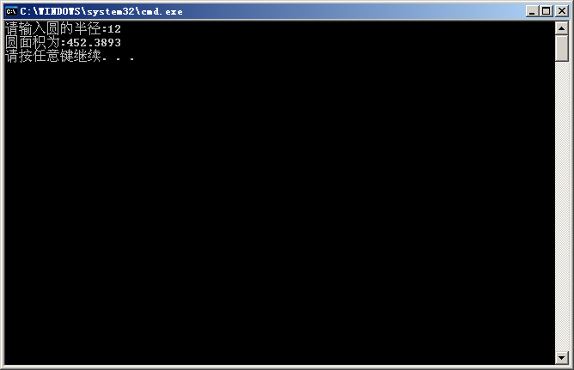

4)补充：数制的转换

将字符串转换成某种类型，只需直接写成类似int.Parse(”11”)的格式即可，如果需要实现数制之间的任意转换，则需要调用Convert.ToXXX()方法。可以自己实践一下。

### 第二部分 实战提高

### 1、**开发一个控制台应用程序，根据提示从键盘输入一个字符，判断此字符是数字、大写字母、小写字母还是其它字符。代码和运行结果图请表示在下面：**

代码：

using System;

using System.Collections.Generic;

using System.Text;

namespace Judge

{

class Judge

{

static void Main(string[] args)

{

Console.WriteLine("请输入一个字符：");

char a = Convert.ToChar(Console.ReadLine());

try

{

int b = int.Parse(a.ToString());

Console.WriteLine("是数字。");

}

catch (Exception)

{

if (a >= 'a' && a <= 'z')

{

Console.WriteLine("是小写字母。");

}

else if (a >= 'A' && a <= 'Z')

{

Console.WriteLine("是大写字母。");

}

else Console.WriteLine("不是字母。");

}

Console.ReadLine();

}

}

}

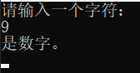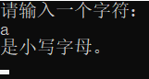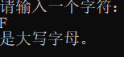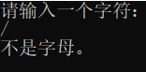

图2-1 单一字符判断运行结果

2、人有胖瘦之分，体重过轻则为瘦，过重则为胖，那么以什么样的标准来衡量是胖还是瘦呢？这当然必须有个参照值，这个参照值，我们就把它称之为标准体重。目前在我国尚没有统一的标准体重数据。除了国际流行的体重计算方法外，军事科学院还推出一计算中国人理想体重的方法：

北方人理想体重（千克）＝（身高厘米－150） x 0．6＋50，南方人理想体重（千克）＝（身高厘米－150） x 0．6＋48，这一计算方法，似乎比较适合南北地区中国人。

正常体重一般在标准体重+-10％以内的范围。超过这一范围，就可称之为异常体重。 实测体重超过标准体重，但超出部分＜ 20％者称为超重；实测体重超过标准体重 20％以上，并有脂肪百分率（F％）超过30％者则可诊断为肥胖病。体重超过标准体重的30 ％一50％，F％超过35％一45％者称中度肥胖病；超过标准体重50％以上，F％超过45％以上者称为重度肥胖病。

根据以上描述，要求用户输入以下内容：

1）北方人/南方人

2）身高（厘米）

3）体重（公斤）

4）脂肪百分率（F%）

根据以上公式和描述告诉客户是否超重，如果超重，再告之其是何种肥胖病

**代码和运行结果图请表示在下面：**

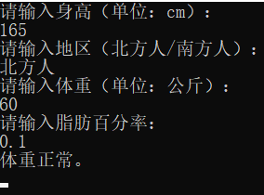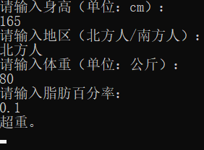

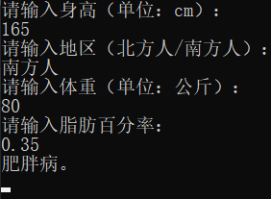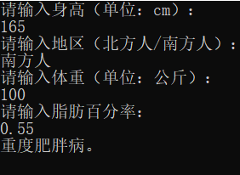

图2-2 体重判定运行结果

### 第三部分 知识总结

|  |  |
| --- | --- |
| **学生总结** | 请将问题答案写在下面空白处 |
| 完成上机训练模块花费的时间 | 10分钟 |
| 完成实战提高模块花费的时间 | 45分钟 |
| 本次实验对你而言的难点 | 多重判定 |
| 本次实验的收获 | C#中判定一个字符是否是数字可以用异常处理实现 |
| 希望老师强化讲解的知识要点 |  |
| 希望老师帮助回答的问题 |  |
| 本次实验自评分数  （五分制） | 4.8 |